

19 de abril de 2018

Víctor Ruiz y Dinamic; Locomalito y Gryzor87. Trayectorias paralelas

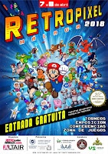
La tarde del sábado 7 de abril pudimos disfrutar en RetroPixel 2018 de dos charlas la mar de interesantes. En primer lugar, Víctor Ruiz habló sin tapujos de la etapa de Dinamic Software, centrándose principalmente en la primera mitad de los 80. Por otra parte, Juan Antonio Becerra y Javier García, Locomalito y Gryzor87 (o Gryzor87 y Locomalito, que tanto monta, monta tanto), también nos hablaron de cómo empezaron en esto del desarrollo de videojuegos hasta haber conseguido que uno de sus títulos esté presente en los salones arcade de Japón.
Ambas conferencias que, a priori, no parecen muy afines, sobre todo por el marco temporal y, también, por el enfoque profesional del primero y más amateur de los segundos, resultaron muy interesantes a la par que sorprendentes porque, como veremos a continuación, mostraron más puntos en común de los que cabría esperar.
Víctor comenzó hablando de la época en la que, a comienzos de la década de los 80, llegó a su casa un ZX81 que su tío había traído desde Londres. Él y sus hermanos empezaron a trastear con la máquina haciendo pequeños experimentos y versiones de los videojuegos que había en ese momento en los salones recreativos.
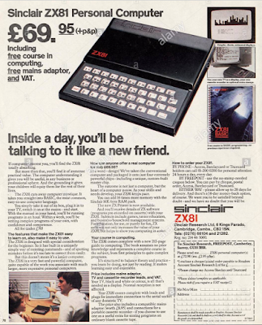
Un anuncio del ZX81 en la prensa británica
Uno de esos juegos era una versión del Lunar Lander —es curioso que Pedro Sudón también hiciera sus primeros pinitos implementando ese mismo juego en una calculadora programable durante sus meses de servicio militar—. Otro era un juego de coches con vista cenital, juego del que llegó a construir una versión mecánica. Porque, como recordó, en esa época muchos de los juegos que podían encontrarse en los salones recreativos eran mecánicos o electromecánicos.
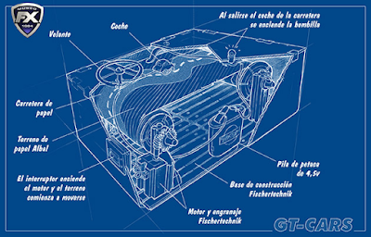
Ingenioso y arcaico al mismo tiempo: ¿los inicios de Dinamic? ;)
Por su parte, Juan y Javier también nos relataban que comenzaron haciendo pequeños videojuegos, picoteando aquí y allá sin llegar a nada tangible, hasta que llegaron a la conclusión de que la única forma de avanzar era plantearse hacer un juego de alcance abarcable en un tiempo de desarrollo corto, para poder verlo terminado en algún momento. Los primeros tanteos con Zneik o Blokanoid, llevaron a Juan a crear 8Bit Killer en 2008, aún sin Javier a bordo del proyecto (no lo haría hasta Hydorah).
La inspiración de los hermanos Ruiz eran aquellas máquinas recreativas de la época con las que pasaban tanto tiempo jugando. La de Locomalito y Gryzor87, prácticamente esos mismos videojuegos, principalmente de compañías japonesas, que poblaban los salones arcade a mediados de los 80. Juegos de compañías como Capcom, Namco, Konami, etc.
La inspiración de los hermanos Ruiz eran aquellas máquinas recreativas de la época con las que pasaban tanto tiempo jugando. La de Locomalito y Gryzor87, prácticamente esos mismos videojuegos
En el caso de los chicos de Dinamic, después de pedirle a su tío que les trajera un ZX Spectrum de Inglaterra (esta vez pagado de su bolsillo), la revelación se les apareció en forma de anuncio de la compañía británica Imagine.
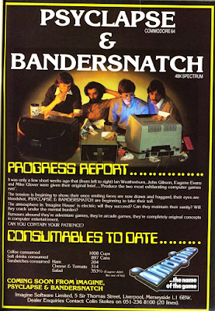
Un anuncio de Imagine revelador...
Esa imagen se convirtió en su sueño, casi en su obsesión. Ese Bandersnatch nos recuerda, y con razón, al apodo de su hermano Nacho Ruiz, “Snatcho”. Aunque sus primeros juegos los fabricaron artesanalmente en la casa de sus padres, ya había una visión comercial. De hecho, a aquel chalet lo llamaban la 'Mansión Dinamic', denominación que no hacía otra cosa que alimentar la imaginación de los que éramos unos chavales en aquella época. Por el contrario, Locomalito y Gryzor87, que siguen trabajando desde sus dormitorios, no visten ese hecho bajo un nombre ostentoso. Se consideran desarrolladores homebrew, y a mucha honra.
Víctor reconoció durante su exposición varias cosas que muchos ya sospechábamos, pero que siempre es gratificante escuchar de boca de su protagonista. La primera es que lo que le llamaba (y le llama) la atención son los avances tecnológicos en sí, no el desarrollo de videojuegos. No en vano, el último juego del que fue autor fue Army Moves, de 1986. Repasó su trayectoria como programador sin pelos en la lengua. Hizo una herramienta para dibujar, Artist, que sirvió para el Yenght y poco más —enseguida se hicieron con el Melbourne Draw—. Sus dos primeros juegos estaban hechos en BASIC compilado y, al recordar que fueron contemporáneos de Knight Lore, admitió que eran muy inferiores (en la charla utilizó otro calificativo más escatológico).
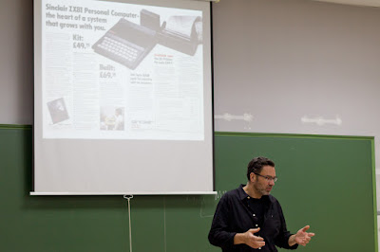
Víctor durante la charla en RetroPixel
Pero de la aportación de la que se siente más orgullosa es de haber ideado junto a Florentino Pertejo de lo que llamaron 'kernel R1', que no era sino un framework que proveía de las rutinas básicas para crear videojuegos y que, al disponer de versiones para los tres microordenadores basados en el Z80 más populares de la época (ZX Spectrum, Amstrad CPC y MSX), les permitía hacer casi de una tacada las tres versiones de cada uno de los juegos. Lo que denominó como una especie de Unity de los 80. Obviamente, eso no aprovechaba ni de lejos las capacidades de todas las máquinas. Comentó que en la época no recibían críticas de los sufridos usuarios de MSX y que si no hacían conversiones para Commodore 64 era porque el parque de ordenadores no era lo suficientemente extenso como para que mereciera la pena, ya que tenían que hacer una versión ex profeso.
La aportación de la que se siente más orgulloso es de haber ideado junto a Florentino Pertejo de lo que llamaron 'kernel R1'
El 'Unity' de Locomalito y Gryzor87 no lo han hecho ellos, sino que usan otra herramienta comercial, GameMaker, para hacer sus juegos. Juan comentó que apenas sabía algo de BASIC cuando empezó a hacer juegos y que dicha herramienta le ha permitido ir creciendo con el tiempo, ya que da la posibilidad de configurar el comportamiento de los distintos elementos a base de formularios, sin necesidad de escribir ni una línea de código si no queremos.
Y tanto han crecido juntos que el equipo de YoYo Games, con Mike Dailly a la cabeza (mítico desarrollador de títulos como Lemmings o GTA), está en contacto permanente con Juan para ir mejorando la herramienta.
Juan nos habló de que les encanta introducir en sus juegos referencias a otros títulos. A todos nos vino a la cabeza el mítico Ghosts’n Goblins cuando jugamos por primera vez a Maldita Castilla, pero es que incluye más de una veintena de referencias a otros juegos.
Volvemos con Víctor, porque otro secreto a voces que se desveló durante la charla es que Dinamic era una compañía cuyo pilar fundamental, sin descuidar otros aspectos del producto, era el marketing. Y todo aquello surgía de la mente pensante de Pablo Ruiz. Desde aquella 'Mansión Dinamic' que citábamos anteriormente hasta los 'FX doble carga', 'FX synchro sprites', 'FX ponga aquí su palabro favorito'... que adornaban cada uno de sus lanzamientos, pasando por las cuidadas ediciones físicas en caja grande, los packs recopilatorios o los manuales repletos de ilustraciones (a cargo del gran Ricardo Machuca) que pretendían dar un paso más allá que la competencia.
Gryzor87 y Locomalito no tienen un 'Pablo Ruiz' en su equipo, si bien admitieron que la faceta del marketing es tanto o más importante que disponer de un producto de calidad si quieren llegar a algún sitio en la producción y comercialización de sus juegos. Desde sus primeros títulos han recibido ofertas de editoras que querían vender sus juegos a costa de unas condiciones leoninas que nunca estuvieron dispuestos a aceptar. Prefirieron continuar en la escena independiente, mimar el desarrollo de sus productos y ponerlos a libre disposición de la comunidad. Hasta que un día, charlando con Alberto González “McAlby”, otra leyenda del panorama nacional, les puso en contacto con Eva Gaspar, a la sazón CEO de Abylight, quienes se interesaron de una forma más honesta por sus creaciones para, finalmente, llegar a un acuerdo de producción que satisficiera a ambas partes. De esa manera, también los usuarios hemos salido ganando, ya que podemos seguir disfrutando de las ediciones gratuitas de los juegos así como de dos fenomenales ediciones extendidas de Maldita Castilla EX y Super Hydorah que podemos disfrutar en diversas consolas (incluso próximamente en Nintendo Switch) y de las que se han llegado a publicar exclusivas ediciones físicas.
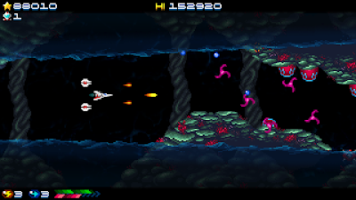
Super Hydorah
A Locomalito y Gryzor87 lo que les apasiona es trabajar en sus juegos, y eso lo demuestra el mimo que ponen en ellos. Dada su condición de indies, se pueden permitir trabajar con un plan pero sin una fecha fija, de manera que pueden dedicar mucho tiempo —y lo dedican— a pulir sus trabajos. En lo que se les va la mayor parte del tiempo de desarrollo es en probar que todos los elementos integrados funcionen adecuadamente y, si no lo hacen, ir ajustándolos hasta conseguirlo. Los juegos que desarrollan suelen ser difíciles, pero justos. (Nota del autor: En este punto es cuando me lamento de no haber cuestionado a Víctor Ruiz por las causas de la dificultad 'española' de sus juegos).
Dada su condición de indies, se pueden permitir trabajar con un plan pero sin una fecha fija, de manera que pueden dedicar mucho tiempo —y lo dedican— a pulir sus trabajo
Pese a las diferencias que podemos por tanto apreciar en ambas trayectorias, tanto uno como los otros han conseguido cerrar el círculo y cumplir su sueño. El de Víctor se materializó cuando su Army Moves fue distribuido en Reino Unido por Ocean bajo el sello Imagine.
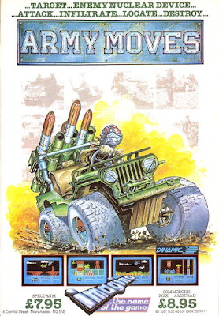
Army Moves en plena invasión del mercado británico
El de Javier y Juan, colocar uno de sus juegos, Super Hydorah AC, en los salones recreativos de Japón. En ambos casos, y por no extendernos más en los muchos detalles que hubo (y que se podrán consultar cuando se publiquen los vídeos de las conferencias), testimonios muy interesantes e inspiradores de dos épocas muy diferentes pero que, en los puntos esenciales son bastante coincidentes: empezar por algo pequeño y asumible, tener clara cuál es la meta y luchar por ella, centrarse en aquellas facetas que se te dan mejor y delegando en otras personas las que no se te dan tan bien o no quieres asumir.
Por: Federico J. Álvarez (@falvarez).
Referencias:
http://juegos.fxinteractive.com/fx/El_Museo_FX/
https://www.xataka.com/videojuegos/asi-fue-como-dinamic-la-mitica-compania-de-videojuegos-de-los-80-conquisto-el-mercado-cuando-unity-ni-siquiera-era-un-proyecto
http://abylight.com/es/super-hydorah-llega-las-maquinas-recreativas/
1 comentario:
Anónimo19 de abril de 2018, 20:01
¡¡¡Estupendo!!!
Qué tiempos aquellos.
Articulo original:

RetroManiac | Revista de videojuegos retro |Videogames Magazine | Indie | Games | Gratis: Víctor Ruiz y Dinamic; Locomalito y Gryzor87. Trayectorias paralelas

